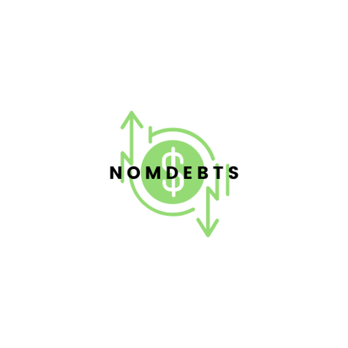
Informe Estado de avance

Proyecto: “NomDebts”
Equipo: Sebastián Chávez y Luis Rivera
Carrera: Ingeniería en Informática
Sede: San Joaquín

1. Ajustes al Proyecto
Durante el desarrollo de la primera mitad del proyecto no se han planteado cambios respecto a la propuesta inicial.
El alcance, los objetivos y la metodología SCRUM continúan siendo los mismos, ya que han demostrado ser adecuados para el cumplimiento del cronograma planificado.
Las tareas han avanzado según la Carta Gantt, con entregas parciales revisadas y aprobadas por el docente.
Dificultades identificadas:
- Coordinación de tiempos personales con las entregas semanales.
- Limitación de pruebas en dispositivos físicos.
Facilitadores:
- Buena comunicación entre los integrantes.
- Acceso fluido a las herramientas de desarrollo (Ionic, Firebase).
Retroalimentación recibida:
- Mantener la simplicidad visual del diseño y priorizar la estabilidad del MVP.
- Mejorar la claridad en la documentación técnica.
Conclusión:
No se requieren ajustes al plan inicial; las recomendaciones fueron integradas en el proceso de desarrollo sin modificar el alcance.

2. Metodología de Trabajo
Se mantiene la metodología Ágil SCRUM, con iteraciones semanales y revisión de avances.
Las etapas completadas y en ejecución hasta la semana 7 son:
Etapa | Estado | Entregables
Definición y prototipado | Completado | Mockups y flujo de navegación.
BD inicial | Completado | Modelo entidad-relación y estructura de tablas en SQLite.
CRUD ingresos/gastos | Completado | Formularios de registro, edición y eliminación.
Reportes y gráficos | En preparación | Definición de requerimientos visuales y librerías a utilizar.
El equipo ha aplicado buenas prácticas de control de versiones en GitHub y mantiene reuniones breves de coordinación al inicio de cada semana (Sprint).

3. Evidencias del Avance
Las evidencias generadas hasta la fecha demuestran el cumplimiento de las metas parciales:
Evidencia | Descripción | Estado
Mockups de interfaz | Diseño de pantallas principales (inicio, registro, reportes). | Finalizado
Base de datos inicial | Estructura y pruebas de almacenamiento local. | Finalizado
Registro funcional de gastos | CRUD de ingresos y gastos con persistencia. | Finalizado
Reportes estadísticos | Definición de vistas y categorías de gráficos. | En desarrollo
Documentación técnica | Informe intermedio con arquitectura de la app. | Parcial
Video demostrativo | Demo preliminar del registro de movimientos. | Planificado

4. Cumplimiento de Estándares
El proyecto cumple con los indicadores de calidad exigidos:
- Diseño de interfaz: orientado a la usabilidad y simplicidad.
- Metodología aplicada: coherente con estándares ágiles y disciplinares.
- Evidencias técnicas: entregadas en tiempo y forma según el cronograma.
- Trabajo colaborativo: ejecución ordenada de tareas según competencias individuales.

5. Conclusiones del Avance
El desarrollo del proyecto “NomDebts” progresa según lo planificado.
Hasta la semana 7, el equipo ha completado satisfactoriamente las primeras etapas, cumpliendo los estándares de calidad definidos por la carrera.
El proyecto continúa sin modificaciones y se proyecta alcanzar el MVP funcional en la semana 15, cumpliendo los objetivos de la Fase.

